Министерство образования и науки Кузбасса
Государственное автономное профессиональное
образовательное учреждение
«Кузбасский техникум архитектуры, геодезии и строительства»

Профессиональная игра
«Вперед, дорожники!»

Методическая разработка внеклассного мероприятия

Составитель (автор):
Горбунова Эльвира Зарифовна,
преподаватель дисциплин профессионального цикла

АННОТАЦИЯ
Внеклассное мероприятие «Вперед, дорожники!» рассчитано на группу 20 человек. Форма проведения мероприятия – групповая игра. Студентам предлагается выбрать с помощью интерактивной презентации свои роли (жюри, рабочие, бригадиры). Мероприятие требует определенного материально-технического обеспечения – персональный компьютер, мультимедиа проектор, таймер, презентация, раздаточный материал (бумага, фломастеры, пазлы с изображением лабораторных приборов, схемы). В ходе проведения мероприятия у учащихся формируется позитивная мотивация сотрудничества.
При проведении были поставлены задачи:
-обучающая: активизировать познавательную деятельность.
-развивающая: развитие навыков индивидуальной и групповой практической работы.
-воспитательная: формирование осознанную ответственность за выбранную специальность.

РОССИЯ
Кемерово, 2022

Содержание
- Сценарий……………………...…………………………………………..…………....3
- ТЕХНОЛОГИЧЕСКАЯ КАРТА МЕРОПРИЯТИЯ ………...……………………....…..7
- ПРИЛОЖЕНИЕ………………………………………...………………………………..13

Сценарий игры «Вперед, дорожники!»
Ведущий (В):
Здравствуйте, ребята! Сегодня чудесный весенний день (описать погоду за окном). Но современный человек, приученный к комфорту, весной сразу же вспоминает о сошедшем снеге и сошедшем асфальте на дорогах (это могут дополнить студенты). И вспоминают о дорожниках и не всегда хорошим словом, но жить то без нас не могут. Порой мы сами хотим ездить по хорошим дорогам как в Европе или Японии.
Кто хочет получить права?
Кто мечтает ездить по качественным, полупустым дорогам?
И ремонтировать машину после каждой кочки?
В: В мире есть множество полезных и интересных профессий. Но одна из самых полезных специальностей - это строитель автомобильных дорог. И сегодня мы еще раз подтвердим важность нашей с вами специальности.
В: Ребята, я предлагаю вам принять участие в игре «Вперед, Дорожники!». Для начала вам предстоит выбрать кем вы сегодня будете. На слайде необходимо выбрать по одной цифре. Вы можете стать членом жюри, бригадиром или рабочим одной из бригад.
В: Сформированы 3 команды. Представляем вам капитанов команд в порядке выступления. Представляем вам членов жюри, которые будут коллективно оценивать вашу работу, контролировать время и качество выполнения задания, учитывать оригинальность вашего подхода. Судить будут справедливо.
1 конкурс - Название команды и девиз
В: Придумайте название вашей команды и ее девиз, запишите название на табличке. Но название должно быть оригинальным и связанным с вашей специальностью, а девиз должен отражать характер вашей команды. На выполнение этапа отводится 5 мин.
2 конкурс – Моя профессия
В: Команды должны подготовить доклад, а капитаны с ним выступить. Темы выступлений:
- «О важности профессии»;
- «Почему я выбрал эту специальность»;
- «Интересные факты о дорогах».
В: На подготовку задания отводится 10 минут.
3 конкурс - Своя игра
В: Каждая команда получит по несколько вопросов, необходимо правильно ответить. Время на размышление 30 секунд. В случае, если команда на вопрос не ответила, на него может ответить другая команда и заработать дополнительные баллы.
Вопросы к 3-му конкурсу:
1. Инженерное сооружение, предназначенное для движения автомобилей и других транспортных средств; имеет: земляное полотно, дорожную одежду, проезжую часть, обочины (автомобильная дорога);
2. Автомобильная дорога, предназначенная только для скоростного автомобильного движения, имеющая раздельные проезжие части в обоих направлениях, пересекающая другие транспортные пути исключительно в разных уровнях: съезд-въезд на прилегающие земельные участки запрещен (автомагистраль);
3. Критерий, характеризующий значение автомобильной дороги в общей транспортной сети страны и определяемый интенсивностью движения на ней. В соответствии с категорией назначаются все технические параметры дороги (категория дороги (проектная));
4. Земляное сооружение из насыпного грунта, в пределах которого вся поверхность земляного полотна расположена выше уровня земли (насыпь);
5. Боковая наклонная поверхность, ограничивающая искусственное земляное сооружение (откос);
6. Геотехническая конструкция, выполняемая в виде насыпей, выемок или полунасыпей – полувыемок, служащая для обеспечения проектного пространственного расположения проезжей части дороги и в качестве грунтового основания (подстилающего грунта) конструкции дорожной одежды (земляное полотно);
7. Многослойная конструкция в пределах проезжей части автомобильной дороги, воспринимающая нагрузку от автотранспортного средства и передающая ее на грунт (дорожная одежда);
8. Верхняя часть дорожной одежды, состоящая из одного или нескольких единообразных по материалу слоев, непосредственно воспринимающая усилия от колес транспортных средств и подвергающаяся прямому воздействию атмосферных агентов (покрытие);
9. Разность между проектной отметкой (бровкой земляного полотна) и отметкой земли по оси дороги (отметка рабочая (высота насыпи, глубина выемки)).
4 конкурс – Поступь профессионала.
В: Капитан команды (или любой участник команды) вытягивает карточку. Его задача объяснить, что за слово представлено у них на карточке, не называя его, можно использовать разные части речи, мимику, жесты и привлекать помощника из команды.
Слова на карточках:
1. Каток
2. Асфальтоукладчик
3. Бульдозер
4. Автосамосвал
5 конкурс - Легче и веселей
В: Каждая команда получает по 2 аббревиатуры. Задача команд дать как можно больше расшифровок, но так, чтобы расшифровка была смешной, оригинальной и про дороги. На выполнение задание дается 5 мин.
Аббревиатуры на карточках: ЩПС, ГПС, ЩГПС, СДК, ДДС, ДМТ.
6 конкурс – Бригада
В: Для дорожного рабочего важно уметь работать в команде, и всей бригадой выполнять одновременно несколько видов работ. Каждая команда получает 2 задания. Подписать части профиля дороги и собрать пазл, на котором изображена схема, а также объяснить, что же изображено на схеме.
Задания к 6-му конкурсу:
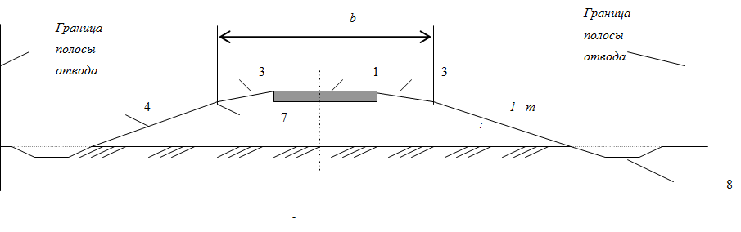
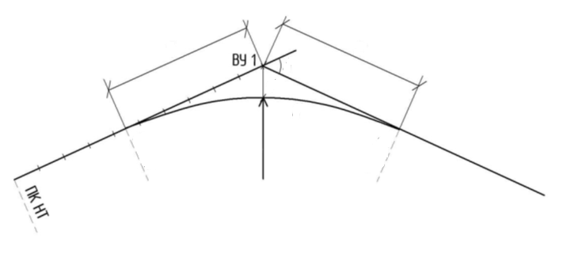
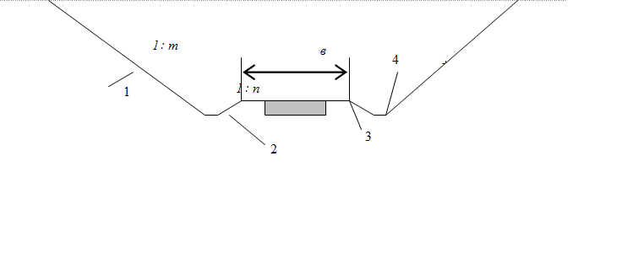
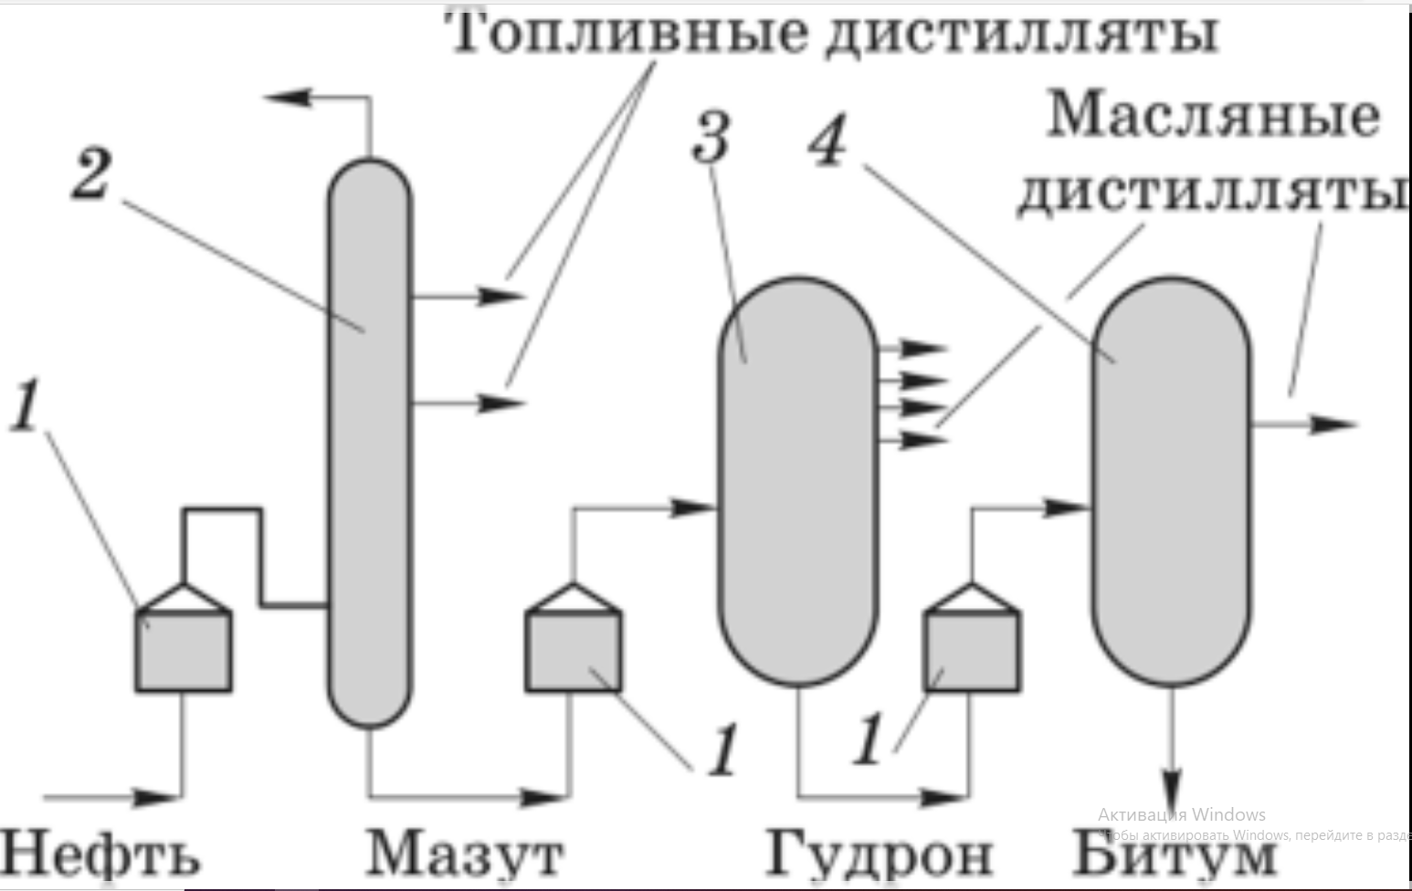
(Асфальтобетонный завод)
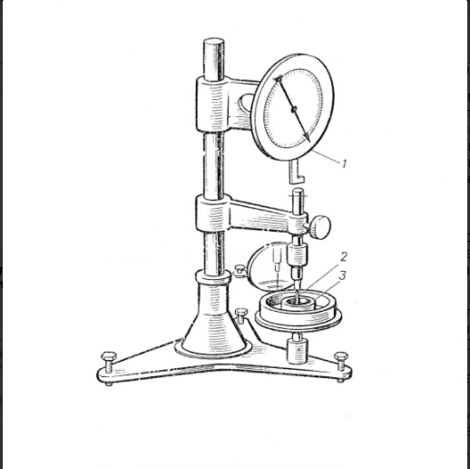
(Пенетрометр)
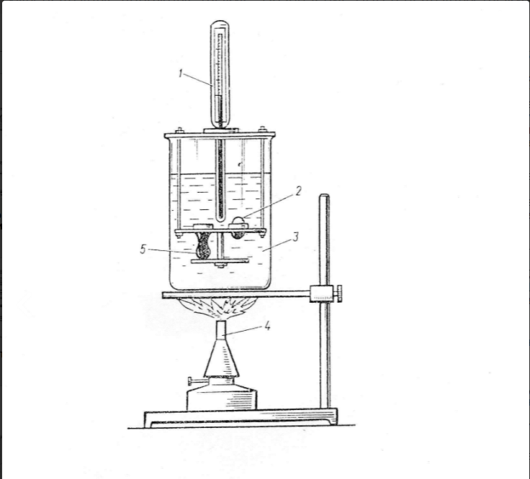
(Прибор для определения температуры размягчения битума)

В: Игра успешно завершена. Попросим членов жюри подвести итоги.
В: Итоги подведены, баллы посчитаны. Просим жюри огласить команды победителей.
В: Поздравляем победителей!!

Технологическая карта классного часа/внеклассного мероприятия
Дата: ______________ Курс, группа: _______________ Педагог: Горбунова Э.З.
Тема: «Вперед, дорожники!»
Цель: создать условия для профессионального самосовершенствования обучающихся
Задачи:
Воспитательная: воспитать осознанную ответственность за выбранную специальность;
Развивающая: развитие навыков индивидуальной и групповой практической работы;
Образовательная: активизировать познавательную деятельность;
Формируемые ОК:
ОК 01 | Выбирать способы решения задач профессиональной деятельности, применительно к различным контекстам
ОК 02 | Осуществлять поиск, анализ и интерпретацию информации, необходимой для выполнения задач профессиональной деятельности
ОК 03 | Планировать и реализовывать собственное профессиональное и личностное развитие.
ОК 04 | Работать в коллективе и команде, эффективно взаимодействовать с коллегами, руководством, клиентами.
ОК 05 | Осуществлять устную и письменную коммуникацию на государственном языке с учетом особенностей социального и культурного контекста.
ОК 06 | Проявлять гражданско-патриотическую позицию, демонстрировать осознанное поведение на основе традиционныхобщечеловеческих ценностей.
ОК 10 | Пользоваться профессиональной документацией на государственном и иностранных языках.

Оборудование: Проектор, интерактивная доска, компьютер, презентация, карточки заданий, пазлы, таблица результатов, таблички с баллами для жури, фломастеры, таблички для написания название команд.

Ход классного часа
Этапы | Деятельность преподавателя | Деятельность, обучающихся | Формируемые ОК
1. Вступительный этап | Здравствуйте, ребята! Сегодня чудесный весенний день (описать погоду за окном)  Но современный человек, приученный к комфорту, весной сразу же вспоминает о сошедшем снеге и сошедшем асфальте на дорогах (это могут дополнить студенты)  И вспоминают о дорожниках и не всегда хорошим словом, но жить то без нас не могут.  Порой мы сами хотим ездить по хорошим дорогам как в Европе или Японии.  Кто хочет получить права?  Кто мечтает ездить по качественным, полупустым дорогам?  И ремонтировать машину после каждой кочки?  В мире есть множество полезных и интересных профессий. Но одна из самых полезных специальностей - это строитель автомобильных дорог. И Сегодня мы еще раз подтвердим важность нашей с вами специальности.  Предлагаю вам совершить пройти игру по дорогам вашей специальности.  Целью нашей игры является: создать условия для профессионального самосовершенствования обучающихся | Здороваются!  Поднимают руки при ответе на вопросы.  Выбирают роли в игре и соглашаются или не соглашаются с поставленной целью. | ОК 06
2. Основной этап | Пояснение конкурса и правил игры, напоминает, жюри о правилах оценки конкурса и подводит итоги результатов конкурсов | Получение задание конкурсов  Выполнение задание конкурсов  О выполнении задания конкурсов команды сообщают об этом, поднятием рук и дружным криком мы готовы! | ОК 01, ОК 02, ОК 03, ОК 04, ОК 05, ОК 06, ОК 10
1 конкурс  Название команды и девиз | Придумайте название вашей команды и ее девиз, запишите название на табличке. Но название должно быть оригинальным и связанным с вашей специальностью, а девиз должен отражать характер вашей команды. На выполнение этапа 5 мин. | Совещаются и формулируют название команды и девиз.  На табличке записывают название команды. | ОК 01, ОК 04, ОК 05, ОК 06
2 конкурс  Знатоки | Команды придумывают текст выступления, а капитаны команд (представители команд) представляют свой доклад | Рассказывают, показывают, демонстрируют доклады на темы:  – О важности профессии  – Почему я выбрал эту специальность  – Интересные факты о дорогах  Команды внимательно слушают и затем задают вопросы. А отвечающий должен дать ни только правильный, но и оригинальный ответ. | ОК 01, ОК 02, ОК 04, ОК 05
3 конкурс  Своя игра | Каждая команда выберет по несколько вопросов, необходимо правильно ответить. Время на размышление 30 секунд. В случае, если команда на вопрос не ответила, на него может ответить другая команда и заработать дополнительные баллы. | Внимательно слушают вопрос, совещаются, дают ответ, можно досрочно.  О выполнении задания конкурсов команды сообщают об этом, поднятием рук и дружным криком мы готовы! | ОК 02, ОК 04, ОК 05, ОК 06
4 конкурс  Поступь профессионала | Капитан команды (или любой участник команды) получает карточку. Его задача объяснить, что за слово представлена у них на карточке, не называя ее, можно использовать разные части речи, мимику, жесты и привлекать помощника из команды. | Команда внимательно смотрит и слушает, пытается угадать. Если команде не удается угадать, право ответа переходит другим командам. | ОК 01, ОК 02, ОК 04, ОК 05, ОК 06
5 конкурс  Легче и веселей | Каждая команда получает по 2 аббревиатуры (выбирают карточки). Ваша задача дать как можно больше расшифровок, но так, чтобы расшифровка была смешной, оригинальной и про дороги. На выполнение задание дается 5 мин. | Команды составляют расшифровку аббревиатур, в случае если команда не справляется с заданием, право ответа переходит другим командам. | ОК 01, ОК 02, ОК 04, ОК 05, ОК 06
6 конкурс  Бригада | Для дорожного рабочего важно уметь работать в команде, и всей бригадой выполнять одновременно несколько видов работ.  Каждая команда получает 2 задания. Подписать части профиля дороги и собрать пазл, на котором изображена схема, а также объяснить, что же изображено на схеме. | Распределяют работу внутри команды.  Выполнение задание конкурсов  О выполнении задания конкурсов команды сообщают об этом, поднятием рук и дружным криком мы готовы! | ОК 01, ОК 02, ОК 03, ОК 04, ОК 05, ОК 06, ОК 10
3. Заключительный этап | Игра успешно завершена. Попросим членов жюри подвести итоги.  Итоги подведены, баллы посчитаны. Просим жюри огласить команды победителей. | Рефлексия Дерево успеха. Каждый листочек имеет свой определенный цвет: зеленый — все сделал правильно, все понравилось; желтый — встретились трудности, красный — много ошибок, не справился с заданиями, не понравилось. | ОК 02
Общее время проведения классного часа/ внеклассного мероприятия = 60-90 мин.

Приложение
Таблица для выставления оценок жюри
№ п/п | Название конкурса | Критерий оценки | Команда №1 | Команда №2 | Команда №3
1 | Название команды и девиз | 1 балл за девиз  1 балл за название  1-3 балл за оригинальность
2 | Домашнее задание | 1 балл за оригинальность  1 балл за ответы на вопросы  1-3 балла за содержание
3 | Своя игра | 1 балл за каждый правильный ответ  1 балл за оригинальность  1 балл за волю к победе
4 | Поступь профессионала | 1 балл за оригинальность  1 балл за каждое угаданное слово
5 | Легче и веселей | 1 балл за каждую расшифровку аббревиатуры  1 балл за оригинальность
6 | Бригада | 1 балл за каждое выполненное задание  1 балл за организацию работы  1 балл за оригинальность решения

